附件2
“课程思政”案例设计
案例名称：半导体存储器
主讲教师：李丽艳
课程名称：微机原理与接口技术
课程性质：专业课
适用专业：电子信息工程
所属类别：工学
一、课程简介
《微机原理与接口技术》是电子信息工程专业一门重要的专业必修课程，面向该专业大三的学生。课程内容主要包括微型计算机的基本工作原理、特点、系统组成及接口技术,结合典型机型和通用可编程接口芯片，说明工作原理及其基本应用。课程内容兼顾硬件和软件两个方面，具有实践性强、涉及知识面广的特点。
课程尝试理实结合、虚实结合，在理论和实验教学中引入了Proteus等工具软件。通过本课程的学习，使学生能够掌握微型计算机系统的结构，理解计算机系统硬软件协同工作原理，建立计算机系统的整体概念；培养硬件思维方式，提高计算机硬件系统应用能力，提高硬软件协同开发能力；对于培养学生工程素养，培养分析、解决复杂工程问题的能力具有重要意义。
二、思政元素挖掘与思政素材选取
本次课程介绍半导体存储器的一般概念及分类、现代RAM和虚拟存储器，理解几种主要的半导体存储器的结构，掌握存储器系统的设计。在授课过程中适时采用电路模拟仿真软件(用Multisim软件搭建电路并进行仿真)。现代教学方法和手段的运用，提高教学质量的同时，满足学生自主学习和探究学习，有利于创新能力的培养。
通过介绍存储器容量的扩展，谈谈国内外芯片发展的历史和现状，结合最近几年国企和美国的芯片贸易战，让学生看到中国与国外发达国家的差距的同时，激励学生学好专业文化知识，希望学生树立“创造最强芯片”的目标，敢于担当，勇于创新，用知识武装自己，为祖国的发展贡献自己的一份力量。
- 课程思政案例设计与实施

课程思政案例设计
本节课以存储器为中心展开学习内容，通过掌握存储器系统的设计，为Intel 8086微处理器硬件系统的设计奠定基础。以仿真式、引导式、互动式的混合式教学方法，激发学生学习热情，让学生更好的掌握CPU与存储器的连接、存储器的扩展及其控制。教学不仅仅是教给学生探究的结论，而是需要学生形成对价值的思维，树立正确的人生观和价值观。
一、教学目标
根据本节课的教学内容及特点，以及教材对学生的要求，结合学生现有的知识水平和理解能力，确定本节课的教学目标如下：
1.知识与技能目标
（1）了解存储器的一般概念及分类、现代RAM和虚拟存储器。
（2）理解几种主要的半导体存储器的结构。
（3）掌握存储器系统的设计，包括CPU与存储器的连接、存储器的扩展及其控制。
2.能力目标
（1）课堂理论教学中用Multisim软件搭建电路并进行仿真。
（2）培养理论联系实际的能力。
（3）培养学生的分析能力、归纳总结能力。
3.价值引领目标
（1）引导学生往学会学习、学会思考、学会动手、学会做人方向努力，成为合格的社会主义事业建设者和接班人。
（2）培养学生热爱祖国，爱岗敬业、树立正确人生观、价值观和世界观。
二、教学组织与实施
1.学情分析
“微机原理与接口技术”课程内容包括微型计算机基础、8086/8088 CPU及其指令系统、汇编语言程序设计、存储器技术、输入/输出技术、中断技术以及8253、8255可编程接口芯片等。当前科学技术的发展日新月异，特别是电子技术、计算机技术以及芯片技术的发展非常迅速。而许多高校所用的教材内容更新缓慢，许多新知识、新技术不能及时地补充进来，当前教材讲述的一些芯片早已过时或被淘汰。教学大纲应该不断地进行改革，在保证“微机原理与接口技术”基本知识、基本理论的前提下，使教学内容体系有新的变化。对该门课程开展“课程思政”建设，不仅可以实现该课程的教学目标，并且对培养学生的辨证思维能力，培育和践行社会主义“四个自信”及核心价值观、传承中国优秀传统文化、弘扬民族精神和时代精神、树立社会责任感也起着重要的作用。是培养“又红又专、德才兼备”应用型、复合型人才的重要组成部分。
因此在上课的过程中要十分注意。尽量避免“满堂灌”的形式，在内容上注意难度，配合案例，通过师生互动和生生互动在热烈的良好氛围中传授知识。
2.教学方法
围绕“立德树人”的根本任务在教学方法中加入思政元素，大力推进线上线下混合式教学，师生教学互动和引导学生自主学习相结合的教学方法，提高学生的学习兴趣和学习能力。充分利用多媒体，采用“线上教学、课堂教学、实验教学、EDA教学”相互融合的教学手段。教学方法有多媒体讲授、实践体验、讨论等， 注重思政教育与专业教育的有机结合。对于基本知识，学生先自学，然后老师完成提问、总结；对于有难度的知识点，先由老师引领重要的知识点，再由学生查资料、独立思考、互相讨论，最后老师完成提问、总结。在查找资料、独立思考、互相讨论中培养学生独立思考和解决问题的能力。
3.教学过程
（1）复习旧课，导入新课
回顾四种典型的程序结构：顺序结构、分支结构、循环结构和子程序调用，然后由学习通上导出同学课前预习情况，平台上有理论课和实验课教学视频、教学课件、试题库、作业库、知识点思维导图等丰富的教学资源。本次课程的重难点是可擦可编程只读存储器(EPROM、EEPROM)，存储芯片的地址分配和片选。

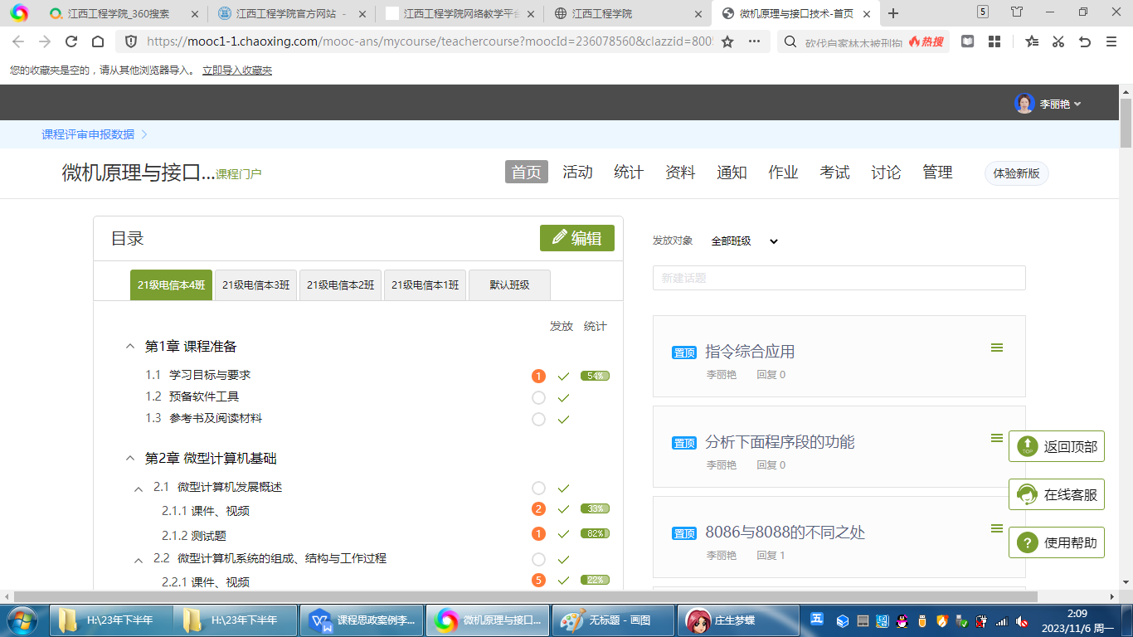
图1 学习通网络资源
（2）“课程思政”教学内容
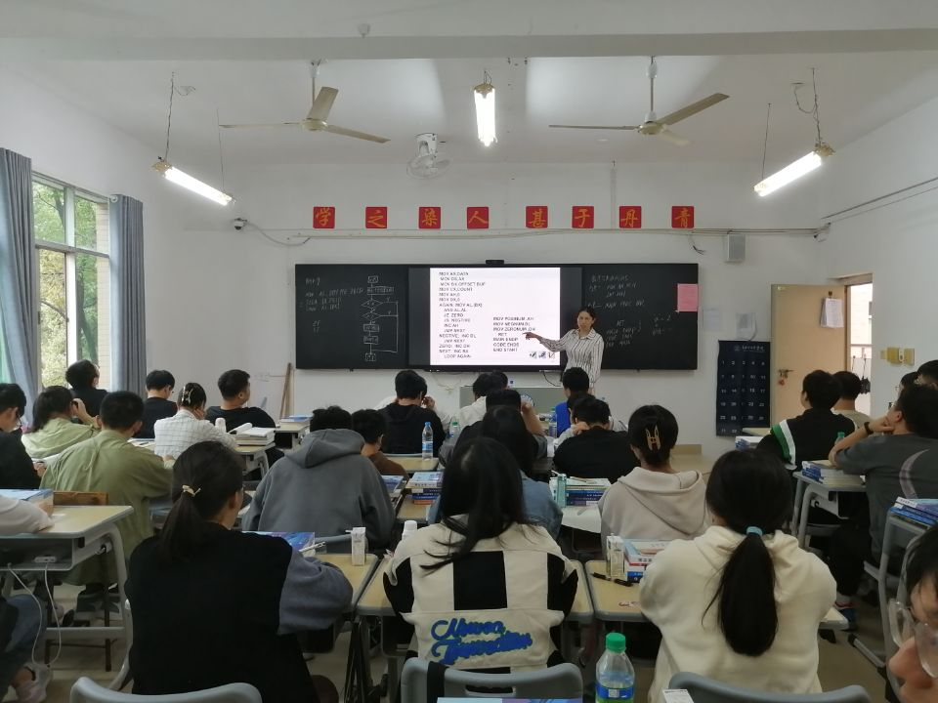
从产业链来看，目前，我国半导体存储器行业主要应用于智能手机、平板电脑、计算机、网络通信设备、可穿戴设备、安防监控、汽车电子等领域，其中多个细分市场需求爆发式增长，这将推动半导体存储器行业市场持续扩容，从两方面举例：
图2 讲授知识点

①我国芯片应用市场的现状。我国是全球最大的芯片应用市场，每年消耗全球的54%以上，但国产芯片自给率不足30%，市场份额不到10%。根据工信部数据显示，2021年中国就智能手机方面出货量为3.43亿台，同比增长3.94% 。在中美科技战进一步升级之前，华为曾大力囤积芯片，去年中国大陆芯片的进口额攀升至近3800亿美元，是中国目前进口量最大的产品，约占中国大陆进口总额的18%。
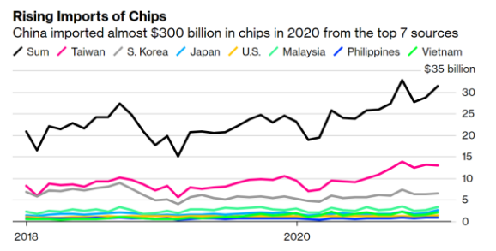
图3 2018-2020中国大陆半导体设备进口总额以及六大来源地额度分布情况
②芯片产业的重要意义。中国大陆正继续稳步推进芯片自主可控计划，以降低有可能发生的新一轮美国的技术禁令扩大化的影响。2022年中国大陆进口的计算机芯片和半导体设备的额度大增。
据彭博社2月3日报道，去年中国大陆从日本、韩国、台湾地区等进口了近320亿的美元半导体设备，比2019年增长了20%。光是这个数据，足以显示国产替代的市场空间有多大。在可以看见的未来，智能家居、智能汽车、机器人、物联网、云计算、大数据、新能源、医疗电子、安防电子都将有巨大的发展空间，而这些统统离不开半导体芯片的应用。最后，还有更关键的，半导体芯片事关各种信息安全，这对于一个国家来说，有多重要就不言而喻了。
三、教学效果分析
通过该节课程的学习，一是对于半导体存储器的基本理论和基本知识的掌握，理解集成电路所处地位对学生学习的意义，二是掌握半导体存储器的结构和存储器系统的设计。在讲授过程中，实现对电路仿真，培养学生软件技能的使用能力，提高学生的理论和实践能力，为以后的实验、实训课程打下坚实的基础；二是学生能综合运用集成电路所学知识，形成简单的CPU和存储器相连设计的初步能力；三是学生建立扎实的理论基础的同时，具备严谨务实的学术态度和精益求精的工匠精神，树立大局意识和良好的职业道德精神等，能把课程与“中国梦”有机结合起来，树立正确的世界观、人生观和价值观。
四、教学反思
“传道授业解惑”是教学的基本任务，解惑是知识讲解，授业是学科思维方式培养，传道是品质培育。注重体现工程文化教育理念的文化要素，培养理工科学生兼具“工具理性”与“价值理性”，凝练出关于家国情怀、国际视野、辩证思维、法治意识、可持续发展意识等育人目标。在总体目标的基础上结合章节知识点特色，有针对性的设置能力目标和育人目标，实现知识--能力--素养的有机统一。

